

COURTIER ASSERMENTE – Olivier EVRARD
Tél : 02 99 202 202 – Fax : 02 99 202 200
BP 50 – 35404 ST-MALO Cédex – France

SAINT MALO, le 30/06/2010 $ 1,2232

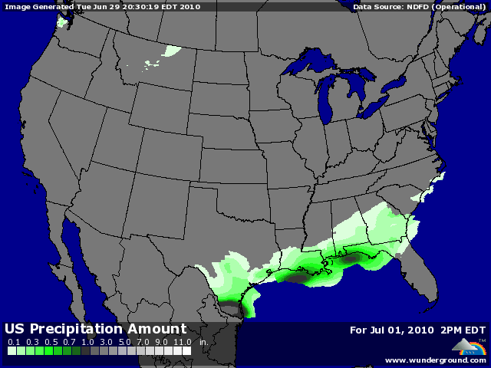

BLE : - rechute des marchés après les mauvaises et inattendues statistiques asiatiques montrant une croissance inférieure aux attentes,
- les opérateurs ont utilisé la bonne vieille méthode du sauve qui peut en vendant tout et en plaçant les disponibilités sur la valeur refuge qu’est le dollar,
- la météo US est excellente pour les blés d’ici la fin de la semaine, pressant un peu plus les cours, mais annonce le retour des pluies dans les prévisions 6/10 jours,
+/- pour le rapport de cet après midi, le marché s’attend à une légère baisse des surfaces en BP et à une hausse des stocks de plus de 40% par rapport au 1er juin 2009,
+/- le marché européen réagit de manières diverses, avec une hausse en France liée à la météo et au dollar et une baisse en Europe de l’est où les qualités s’avèrent plus fourragères,

MAÏS : - le leader de la baisse avec les mêmes éléments qu’en blé, plus le poids de la baisse du pétrole,
- les opérateurs sont inquiets d’une possible baisse de croissance en Chine et aux US, néfaste pour la consommation de maïs éthanol et les exportations,
- de plus, la météo US reste toujours excellente avec même qq pluies là où il y en a besoin,
- on attend une hausse d’environ 500.000 acres pour cet après midi,

SOJA : +/- plus mitigé dans la baisse que les céréales, mais en baisse quand même, surtout l’huile qui prend un carton avec le dollar et le pétrole,
+/- très peu de changement attendu pour l’USDA, à peine une très légère augmentation des surfaces,
+/- l’USDA annonce une vente de 230KT à la Chine pour la prochaine campagne,
+/- des rumeurs, non confirmées, annoncent que la Chine aurait switché déjà plus de 500KT d’huile d’Argentine vers le Brésil, compte tenu du « différent commercial » qui l’oppose à l’Argentine !!!

A SUIVRE : les chiffres du jour, l’économie mondiale et le dollar.

